
ПОДГОТОВИТЕЛЬНАЯ ГРУППА
Май 2017 «Здесь учат жить, любить, творить»

Месяц май в подготовительной группе это особенный месяц. И дети, и взрослые готовятся к выпускному утреннику.
Выпускной праздник-это подведение итогов, окончание важного этапа в жизни детей дошкольного детства. За пять лет проведённых в детском саду, ребята встретили своих первых друзей, научились общаться, строить отношения в коллективе, приобрели знания, которые необходимы в школе.
Ну вот и 26 мая. Всё готово к утреннику: повзрослевшие дети, девочки словно принцессы, мальчики галантные джентльмены, улыбающиеся родители, празднично украшенный детский сад.
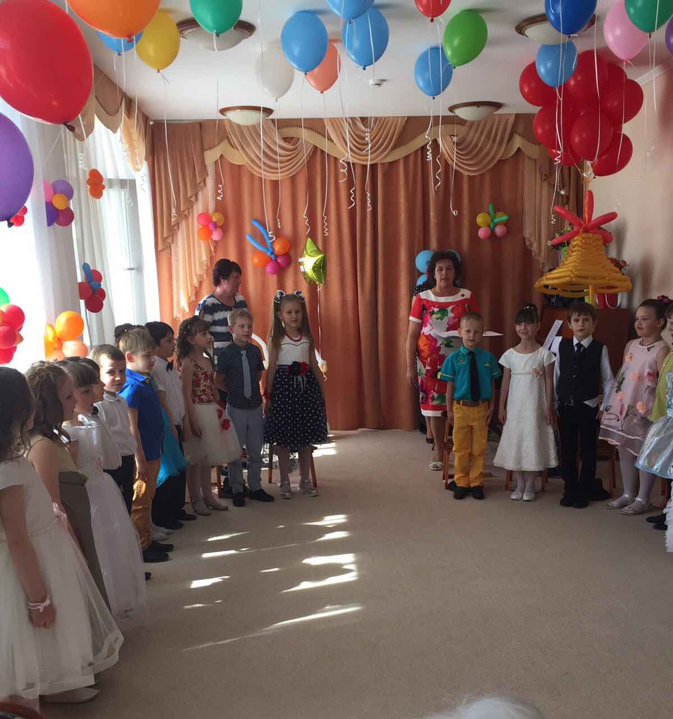
Под звуки песни «Маленькая страна», выпускники выходят в зал. Какими вы стали взрослыми!
«Как сложно, ребята, прощаться нам с вами,
и вас из-под крылышка в свет выпускать.
Вы стали родными, вы стали друзьями.
И лучше вас кажется, не отыскать.»
Ну не будем грустить! Дети читали стихи, пели песни, показывали сценку, отгадывали загадки/, танцевали. Конечно же приходили сказочные герои: Фрекен Бок и Незнайка.
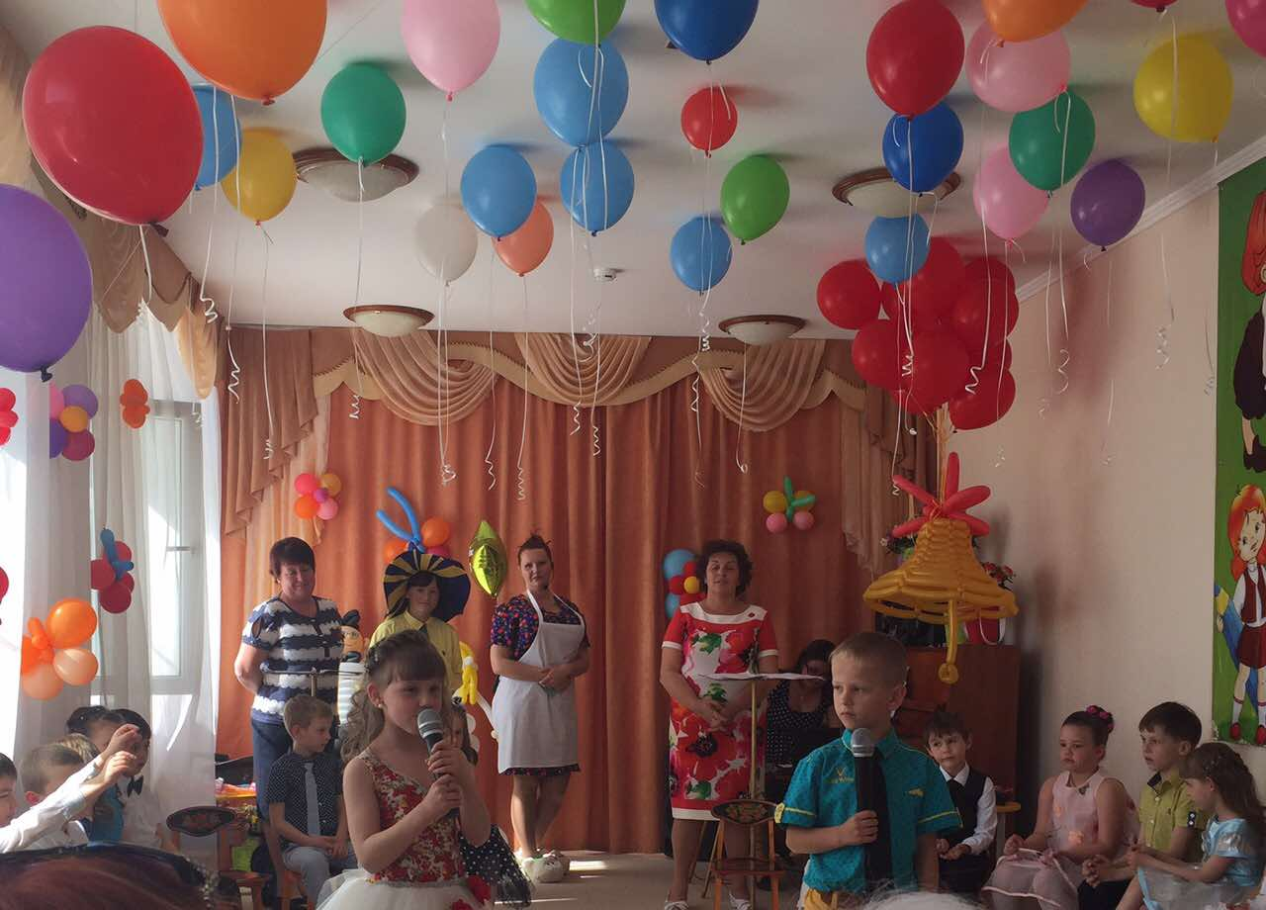

С напутствием выступила заведующая детским садом Нина Витальевна. А завершился праздник выпуском шаров в голубое небо.
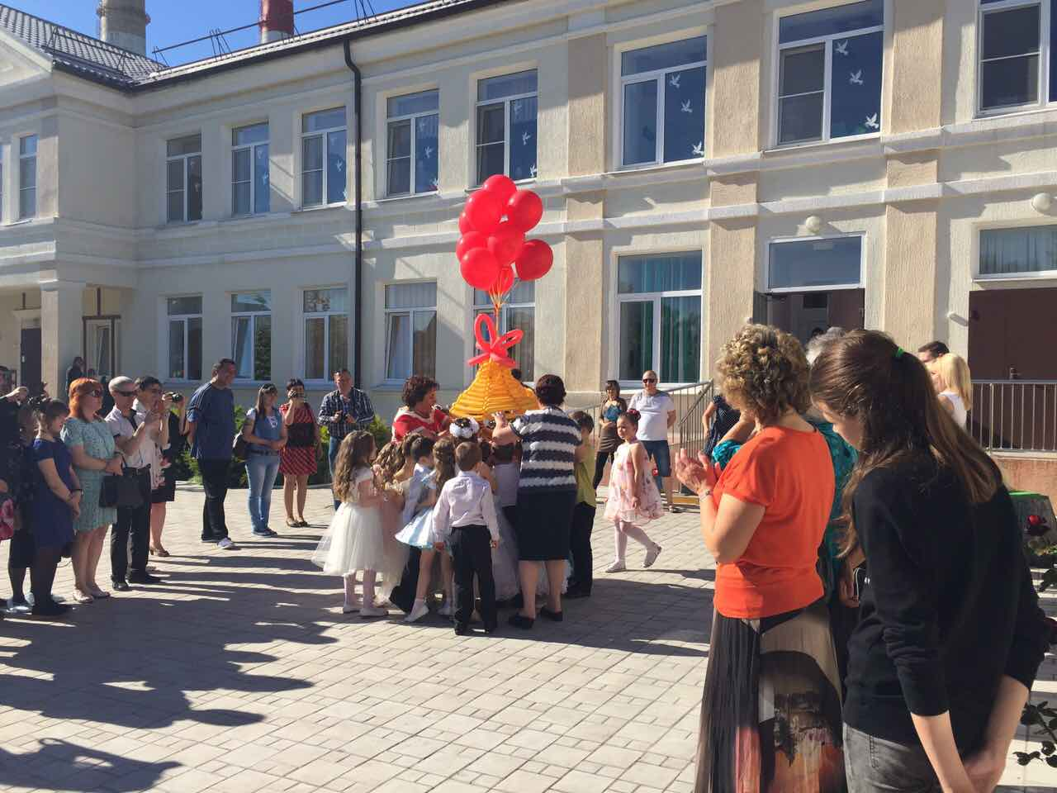

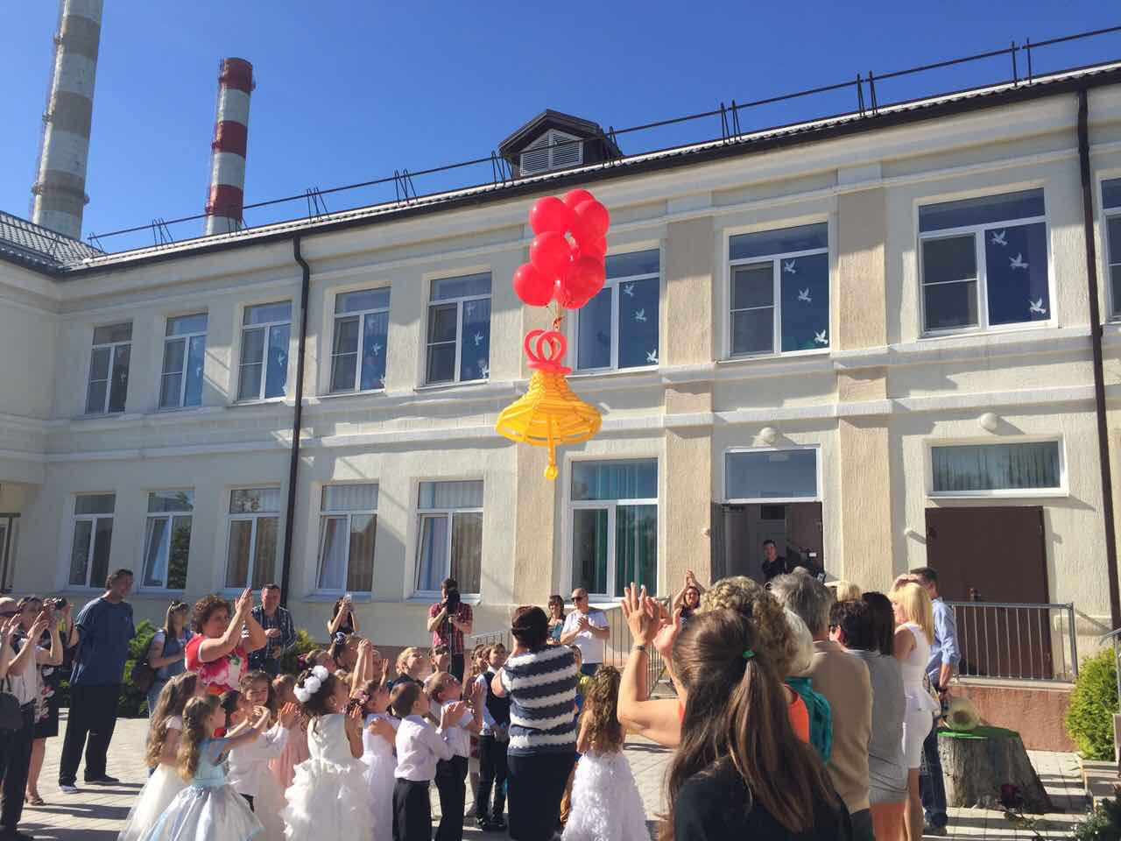
В добрый путь, Ребята, счастливой, интересной школьной жизни вам!

